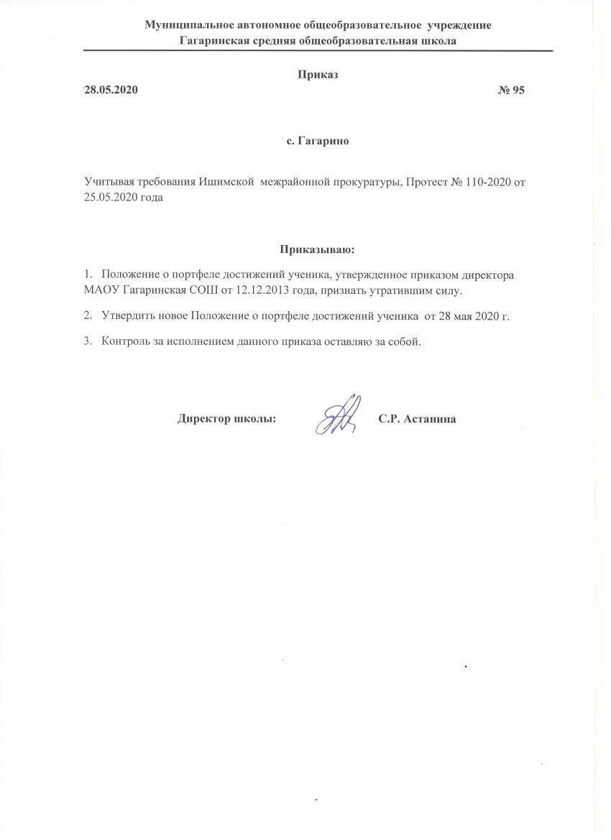

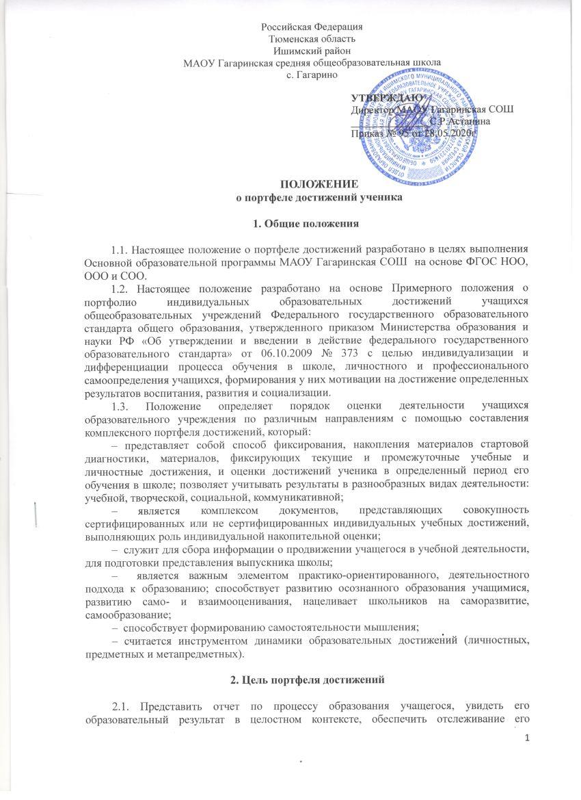

прогресса, продемонстрировать его способности практического применения знаний и умений.
2.2. Всесторонне оценивать как динамику формирования отдельных личностных качеств, так и динамику овладения метапредметными действиями и предметным содержанием.

3. Задачи

3.1. Поддерживать и поощрять высокую учебную мотивацию школьников.
3.2. Развивать навыки рефлексивной и оценочной (самооценочной) деятельности школьников.
3.3. Выявлять существующий уровень сформированности умений и совершенствовать их путем внесения коррекции в учебный процесс.
3.4. Формировать умения учиться, ставить цели, планировать, организовывать, контролировать собственную учебную деятельность, делать отчет об индивидуальных образовательных достижениях.
3.5. Содействовать индивидуализации (персонализации) образования учащихся.
3.6. Содействовать дальнейшей успешной социализации учащихся.
3.7. Стимулировать и поддерживать учебную мотивацию учащихся, поощрять их активность и самостоятельность, расширять возможности обучения и самообучения.
3.8. Использовать портфель достижений при выборе учащимися направления профильного образования.

4. Время ведения

4.1. Решение об использовании портфеля достижений в рамках системы внутренней оценки принимает образовательное учреждение.
4.2. В школе устанавливается период, который отводится для организации работы по созданию накопительной папки и ознакомлению учащихся и родителей с портфелем достижений: 1 четверть учебного года.
4.3. Ведение портфеля достижений рекомендуется каждому ученику школы с 1-го по 11-й классы и предполагает представление отчета по процессу образования ученика, образовательных результатов, обеспечение отслеживания его индивидуального прогресса, демонстрирование способностей практически применять приобретенные знания и умения, как по итогам учебного года, так и по итогам каждого уровня обучения.
4.4. Отбор работ для портфеля достижений ведется классным руководителем совместно с учащимися.
4.5. Включение каких-либо материалов в портфель достижений без согласия учащегося не допускается.
4.6. По итогам обучения на каждом уровне образования проводится комплексная оценка портфеля достижений. Обязательные материалы: предметные контрольные, диагностические метапредметные работы попадают в портфель достижений уже с готовыми качественными оценками по шкале уровней успешности. Материалы систематизируются, делаются выводов.

5. Структура

5.1. В состав портфеля достижений могут включаться результаты, достигнутые учащимися не только в ходе учебной деятельности, но и в иных формах активности: творческой, социальной, коммуникативной, физкультурно-оздоровительной, трудовой деятельности, протекающей как в рамках повседневной школьной практики, так и за ее пределами, в том числе результаты участия в олимпиадах, конкурсах, смотрах выставках, концертах, спортивных мероприятиях, различные творческие работы, поделки и др.
5.2. Основные разделы портфеля достижений: «Мой портрет», «Портфолио документов», «Портфолио творческих работ», «Портфолио отзывов».
5.2.1. «Мой портрет» включает в себя:
- личные данные учащегося;
- автобиографию (резюме);
- результаты психологической диагностики;
- информацию, помогающую учащемуся проанализировать свой характер, способности, узнать способы саморазвития, самосовершенствования, самопознания;
- результаты проведенного учащимся самоанализа;
- описание целей, поставленных учащимся на определенный период, анализ их достижений.
Краткая информация об ученике в начале 1-го класса (заполняется вместе с родителями).
5.2.2. В «Портфолио документов» входят сертифицированные (документированные) индивидуальные образовательные достижения школьника: копии документов об участии в олимпиадах, конкурсах, социальных проектах и других мероприятиях (копии выписок, грамот, свидетельств, сертификатов и т.п.).
5.2.3. «Портфолио работ» включает в себя собрание творческих, исследовательских и проектных работ ученика, описание основных форм и направлений его учебной и творческой активности. «Портфолио работ» оформляется в виде дневника достижений с приложениями самих работ: текстов, бумажных или электронных документов, фотографий и т.д. Этот раздел включает в себя:
- исследовательские работы и рефераты (указываются изученные материалы, название реферата, количество страниц, иллюстраций и т.п.);
- проектные работы (указывается тема проекта, дается описание работы; возможно приложение в виде фотографий, текста работы в печатном и электронном варианте);
- техническое творчество: модели, макеты, приборы (указывается конкретная работа, дается ее описание);
- работы по искусству (дается перечень работ, фиксируется участие в выставках);
- другие формы творческой активности: участие в школьном театре, оркестре, хоре (указывается продолжительность подобных занятий, участие в гастролях и концертах);
- занятия в учреждениях дополнительного образования, на различных учебных курсах (указывается название учреждения или организации, продолжительность занятий и их результаты);
- участие в олимпиадах и конкурсах (указывается вид мероприятия, время его проведения, достигнутый учащимся результат);
- участие в научных конференциях, учебных семинарах и лагерях (указывается тема мероприятия, название проводившей его организации и форма участия в нем учащихся);
- спортивные достижения (указываются сведения об участии в соревнованиях, наличии спортивного разряда);
- иная информация, раскрывающая творческие, проектные, исследовательские способности учащихся.
В этом разделе осуществляется качественная оценка по параметрам полноты, разнообразия и убедительности материалов, качества представленных работ, интересы, активность жизненной позиции ученика, динамика учебной и творческой активности. В данном разделе прилагаются работы ученика, тексты работ, электронные версии, фотографии; показатели предметных результатов (контрольные работы, данные из таблиц результатов, выборки проектных, творческих и других работ по разным предметам); показатели метапредметных результатов; показатели личностных результатов (прежде всего во внеучебной деятельности).

Классный руководитель всегда может поместить в какой-либо раздел любой материал об успехах ученика: рисунки, грамоты, фото выступлений, листы выполненных заданий, награды и т.п.
Со 2-го класса ученик (обученный учителем) проводит самооценку материалов портфеля своих достижений по качественной шкале: «нормально», «хорошо», «отлично», «превосходно». Самооценка материалов может проводиться по выбору ученика в разное время: одновременно с размещением материала (например, рисунка) в портфолио; в конце четверти или учебного года – сразу все материалы или некоторые. Если какой-то материал ученик перестанет считать своим достижением, он может в любой момент убрать его из папки, кроме результатов обязательной части. В конце учебного года учитель помещает в папку диагностические метапредметные работы (кроме личностных результатов).
5.2.4. «Портфолио отзывов» – это характеристики отношения ученика к различным видам деятельности, представленные учителями, педагогами дополнительного образования, представителями общественности (тексты заключений, рецензии, отзывы, письма и пр.). В этом разделе осуществляется качественная оценка по параметрам полноты, разнообразия и убедительности материалов, качества представленных работ, интересы, активность жизненной позиции ученика, динамика учебной и творческой активности. В данном разделе прилагаются работы ученика, тексты работ, электронные версии, фотографии. Этот раздел включает в себя следующее:
- «Чему научился ученик на всех предметах»
Обязательная часть раздела (пополняется педагогами):
а) данные входной и выходной диагностики УУД в каждом классе (сами работы ученика и их систематизированные результаты);
б) возможные (но необязательные) материалы наблюдений педагогов за овладением УУД;
в) таблицы наблюдения учителей, педагогов, воспитателей ГПД – по всем УУД по результатам каждодневных наблюдений;
г) результаты психологической диагностики школьного психолога − личностно-мотивационной сферы, личностной самооценки (только положительные выводы по наблюдениям и тестированию).
- «Чему научился ученик на разных предметах»
Показатели предметных результатов – это выборки детских работ (формализованных и творческих) по предметам и факультативам, а также систематизированные оценки за них (таблицы предметных результатов из Дневника).
Обязательная часть пополняется учителем: показывает требуемый от всех уровень действий, помещается в портфель достижений:
а) стартовая диагностика по предмету (первые контрольные работы по предмету в начале каждого года);
б) таблицы предметных результатов из Дневников (копии – бумажные или электронные) с ответами ученика по опроснику самоанализа о своих текущих достижениях и недостатках;
в) итоговые стандартизированные работы по предмету (в конце 4-го класса).
- «Достижения вне учебы» (личностные результаты). Это могут быть:
а) любые творческие работы ученика, фото, видео его самых разных выступлений, поделок и т.п.;
б) каждая работа или большинство из них сопровождаются листом «Самооценка творческого дела».

6. Оформление

6.1.Пополнять портфель достижений и оценивать его материалы должен прежде всего классный руководитель. По итогам обучения на каждом уровне образования проводится комплексная оценка портфеля достижений. Обязательные материалы: предметные контрольные, диагностические метапредметные работы попадают в портфель достижений уже с готовыми качественными оценками по шкале уровней успешности.
6.2. При формировании портфеля достижений соблюдается принцип добровольности.
6.3. При оформлении портфеля достижений должны соблюдаться следующие требования:
- систематичность и регулярность ведения портфеля достижений;
- достоверность сведений, представленных в портфеле достижений;
- аккуратность и эстетичность оформления;
- разборчивость при ведении записей;
- целостность и эстетическая завершенность представленных материалов;
- наглядность.
6.4. Индивидуальные образовательные достижения учащегося и все необходимые сведения фиксируются в портфеле достижений в течение года.
6.5. В конце учебного года проводится анализ портфеля достижений и исчисление итоговой оценки (рейтинга) личных достижений учащегося в образовательной деятельности на основе ранжирования индивидуальных образовательных результатов.
6.6. Сводный портфель достижений заполняется классным руководителем с выставлением итогового балла образовательного рейтинга выпускника школы. Исправления в бланке портфолио не допускаются.

7. Функциональные обязанности участников образовательного процесса при ведении портфеля достижений учащегося

7.1. В формировании портфеля достижений участвуют: классные руководители, учителя-предметники, педагог-психолог, социальный педагог, педагоги дополнительного образования, тьютор, администрация школы.
7.2. Классные руководители и учителя-предметники:
- осуществляют заполнение портфеля достижений;
- оформляют портфель достижений в соответствии с утвержденной в образовательном учреждении структурой в папке с файлами;
- при оформлении соблюдают систематичность и регулярность ведения портфеля достижений, достоверность сведений, представленных в портфеле достижений, аккуратность и эстетичность оформления, разборчивость при ведении записей, целостность и завершенность представленных материалов, наглядность, наличие оглавления, эпиграфа;
- могут презентовать содержание портфеля документов на классном собрании, заседании Совета школы, родительском собрании, педагогическом совете, общешкольной ученической конференции.
7.3. Администрация образовательного учреждения:
- разрабатывает и утверждает нормативно-правовую базу, обеспечивающую ведение портфеля достижений;
- организует и руководит работой комиссии по портфелю достижений;
- распределяет обязанности участников образовательного процесса по данному направлению деятельности;
- создает условия для мотивации педагогов к работе по новой системе оценивания;
- осуществляет общее руководство деятельностью педагогического коллектива по реализации технологии портфеля достижений в практике работы образовательного учреждения;
- организует работу по реализации в практике работы школы технологии портфеля достижений как метода оценивания индивидуальных достижений учащихся;
- осуществляет контроль за деятельностью педагогического коллектива по реализации технологии портфеля достижений в образовательном процессе.
7.4. Комиссия по портфелю достижений (директор, педагог-организатор, классный руководитель, тьютор):
- определяет состав портфеля достижений, который может включать широкий набор сертификатов индивидуальных образовательных достижений, проектных и исследовательских работ, публикаций и других свидетельств учебной и творческой активности ученика;
- разрабатывает структуру портфеля достижений, проект представления итогового документа, формы учета портфеля достижений;
- определяет формы взаимодействия участников образовательного процесса при составлении портфеля достижений и его оценки;
- определяет период сбора портфеля достижений;
- осуществляет ранжирование сертифицированных документов;
- несет ответственность за информирование всех субъектов образовательного процесса об установленных в образовательной сети формах, задачах и возможностях индивидуальной накопительной оценки;
- выставляет баллы по различным видам деятельности и подводит итоговый балл портфеля достижений;
- разрабатывает проект итогового документа по портфелю достижений, дополняющего аттестат.
7.5. Педагог-психолог, тьютор, социальный педагог:
- проводят индивидуальную психодиагностику;
- ведут коррекционно-развивающую и консультативную работу.
7.6. Участие и информация о присвоении призовых мест в конкурсах, олимпиадах, конференциях, соревнованиях должны быть подтверждены документально (грамоты, дипломы, свидетельства, удостоверения и т.д.).
7.7. Оценка результатов деятельности учащихся осуществляется в соответствии со шкалой баллов портфеля достижений.
7.8. Итоговый балл портфеля достижений по результатам обучения на соответствующей ступени образования определяется как совокупный балл по всем видам деятельности учащегося.
7.9. На основании итогового балла составляется рейтинг выпускников образовательного учреждения.

